**ОБЩЕРОССИЙСКИЙ Профсоюз**

**образования**

**Саратовская**

**областная организация**

***Молодежь – потенциал позитивных перемен***

***(Из опыта работы с молодыми педагогами в Озинской районной организации Профсоюза)***



**г. Саратов, 2019 год**



Из огромного числа направлений в работе Озинской районной организации Профсоюза работников образования одной из главных является работа по закреплению молодых учителей в общеобразовательных учреждениях района и созданию условий для их работы. Эта деятельность осуществляется в тесном содружестве с управлением образования Озинского района.

***В 17 муниципальных общеобразовательных учреждениях Озинского района на 01.01.2019г. работают 59 молодых педагогов в возрасте до 35 лет, со стажем работы до 3 лет - 7 человек. В 2018 -2019 учебном году в район прибыло 2 молодых педагога, 1 из них получил единовременное пособие в размере 50 000 рублей.***

Молодые специалисты имеют в районе следующую поддержку:

-стимулирующая выплата установлена в размере средней величины стимулирующей педагогов по учреждению в течение первого полугодия со дня заключения трудового договора;

-надбавка к заработной плате 15% выплачивается остальным педагогическим работникам: воспитателям, соцпедагогам и т.д.;

-помощь выпускникам учреждений среднего и высшего профессионального образования, прибывшим на работу в образовательные учреждения, расположенные в сельской местности, в оформлении документов на выплату ЕДВ;

-чествование молодых специалистов с вручением памятных подарков на августовском совещании работников образования;

-закрепление наставников из числа опытных педагогов приказами по учреждению.

«Задачи, которые мы ставим перед собой, комплексные, - говорит председатель Озинской районной организации Профсоюза Тамара Петровна Белоусова, - они заключаются в поддержке стремления молодых учителей к творческому росту! Наша власть в районе готова их принять, развивать, создать все условия для проживания.»

Озинская организация является учредителем и соучредителем всех конкурсов профессионального мастерства и творчества педагогов. Более того, они находят средства и возможности направить педагогов в Саратов, Москву. А это великолепная школа профессионального общения, профессионального роста.

В районе проводится большое количество муниципальных конкурсов и фестивалей. Например, творческие конкурсы - фотоконкурс *«Один день из жизни молодых педагогов» (2016г), «Педагог – личность творческая» (2017;2018г),* совместные мероприятия молодых педагогов и ветеранов педагогического труда *«Встреча двух поколений»* (проводятся к 8 марта или Дню Учителя).

Волна форумов захватила всё молодежное движение в России. Не остались равнодушными профсоюз и управление образования Озинского муниципального района. С 2015 года здесь проводят районные профсоюзные Форумы для молодых педагогов на базе ДОЛ «Ветерок». Темы различные: «Здоровый учитель, здоровые ученики – процветающая Россия!», «Будущее России – молодёжь!», а эффект всегда одинаковый - молодые педагоги не только знакомятся между собой, с руководством района, но и с законодательством в образовании и новеллами в трудовых отношениях, с новыми методиками и лучшим практическим опытом.

Так, рассматривались дискуссионные вопросы «Легко ли быть молодым учителем в современной школе?», «Что помогает молодому специалисту адаптироваться в начале трудовой деятельности», «Какие ошибки допускает молодой педагог?»

Вот один из фрагментов обучения:

*«Молодой педагог в системе образования с одной стороны, является потенциалом, а с другой окружён целым рядом потребностей.*

*Первое – это «Физиологические потребности»: еда, одежда, жильё, комфорт на рабочем месте. Многие эти потребности решаются посредством заработной платы, но остальные надо решать иными путями и тут на помощь приходит Профсоюз. Вторая потребность у молодых педагогов «Безопасность и защита» - стабильность условия работы, уверенность в завтрашнем дне, необходимость наставника настоящего, а не формального, потребность в юридической поддержке, определение своих возможностей (…сколько же часов мне брать…), понимание нормативных документов и законов. И когда молодой педагог эти первые потребности удовлетворит, он может двигаться в сторону развития более уверенно.*

*Следующая потребность «Принадлежность и причастность к социальной группе» , к профессиональному сообществу, к общему делу, благодарности, поддержки со стороны коллег, творческой и массовой деятельности, повышение эффективности своей работы. Но достижение большинства результатов невозможно в одиночку и здесь снова на помощь приходит профсоюз, который создал СМП (совет молодых педагогов).*

*У молодых педагогов появляется следующий уровень потребности, «Уважение и признание». Это потребности - право на принятие решения, развитие собственных идей, демонстрация своих возможностей, участие в профессиональных конкурсах, публикации и желание быть услышанным. Профсоюз имеет возможность направлять молодых педагогов на различные слеты, форумы, школы. И делает это успешно.*

*Реализовав все вышеперечисленные потребности молодой педагог переходит к реализации потребности «Самовыражение» - трансляция знаний, умений, определение перспектив дальнейшего роста. В районный Совет молодых педагогов входят именно такие представители. Совет молодых педагогов является связующим звеном между управлением образования и районной профсоюзной организацией в решении профессиональных и социальных вопросов молодых педагогов. Это школа управления, которая помогает молодым педагогам проявить свои организаторские и творческие способности. Ведь чтобы стать лидером, необходимо обладать или развить их в себе*»

**Совет молодых педагогов в лицах:**

|  |  |
| --- | --- |
| https://pp.userapi.com/c850020/v850020128/c928f/rRtZR37us9I.jpg | **Джумагулова Гульнара Ягшигелдиевна, председатель Совета молодых педагогов.**  **У**читель начальных классов МОУ «ООШ р.п. Озинки»,Лауреат Всероссийского конкурса «Педагогический дебют – 2017»,  участница областного Форума молодых педагогов и студентов Саратовской области «Вместе – в будущее!» (2017г). |
| https://pp.userapi.com/c852136/v852136528/a0a08/EkuvND1K5zU.jpg | **Турешева Риза Жаслановна**, заместитель председателя Совета молодых педагогов.  Учитель начальных классов МОУ «СОШ с. Старые Озинки», участница областного Форума молодых педагогов и студентов Саратовской области «Вместе – в будущее!»(2017г) |
| **C:\Users\hp\Desktop\IMG_20180204_165947.jpg** | **Тихненко Екатерина Александровна,** член Совета молодых педагогов.  Музыкальный руководитель МДОУ детский сад №3 р.п. Озинки, победитель муниципального этапа профессионального конкурса «Воспитатель года – 2017г.» |
| **C:\Users\hp\Downloads\фото 11.jpg** | **Уланова Татьяна Александровна,** член Совета молодых педагогов.  Учительгеографии МОУ «СОШ р.п. Озинки», участница зональной эстафеты молодых педагогов в г. Ершове. |
| https://pp.userapi.com/c850628/v850628167/a60ed/US0JS5WkkpA.jpg | **Сарычева Татьяна Николаевна,** член Совета молодых педагогов.  Учитель начальных классов МОУ «СОШ с. Балаши», участница областного Форума молодых педагогов Саратовской области (2015г) |

Активисты из числа профсоюзного актива Озинской районной организации Профсоюза 2 — 4 октября 2017 года в областном Форуме молодых педагогов и студентов Саратовской области «Вместе – в будущее!».

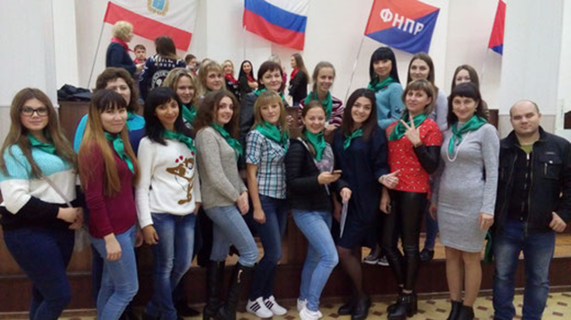

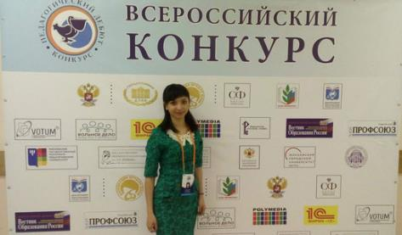Джумагулова  Гульнара  Ягшыгелдиевна, молодой педагог,  учитель начальных классов  МОУ «ООШ р.п. Озинки» Озинского района стала Лауреатом Всероссийского конкурса «Педагогический дебют – 2017» в номинации «Молодые  учителя», награждена Дипломом Лауреата  и медалью  конкурса с символом Пеликана.

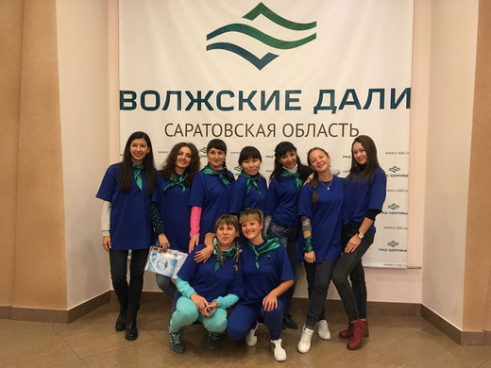

***Из материалов I и II Форумов***

***молодых педагогов в Озинском районе***

**«Здоровый учитель, здоровый ученик –**

**процветающая Россия!»**

**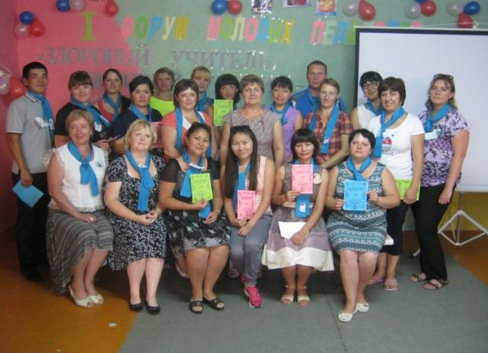**

Под таким названием, согласно плану работы «Совета молодых педагогов», Озинская районная организация Профсоюза работников образования, управление образования района 18 августа 2014 года на территории ДЗОЛ «Ветерок» провели

**I Форум молодых педагогов Озинского района**.

Основными задачами мероприятия стали содействие развитию профессиональных компетенций, повышению внутренней культуры, здорового образа жизни молодых специалистов, укрепление их гражданской позиции и чувства патриотизма, обмен педагогическим опытом.

В работе форума приняли участие 25 молодых педагогов в возрасте до 35 лет из 12 средних и основных общеобразовательных школ Озинского района.

В рамках проведения форума проводилась дискуссия по вопросам педагогической деятельности, основным направлениям духовно – нравственных ценностей, гражданской позиции молодого педагога, модераторами дискуссионного клуба выступили Белоусова Т.П. председатель РК Профсоюза работников образования, Бнатова Н.А. председатель Совета молодых педагогов при РК Профсоюза, Дудина Е.В. методист управления образования. С большим удовольствием молодые педагоги участвовали в спортивных эстафетах.

Работа в группах предусматривала проведение игр на сплочение команд, подготовка приветствия, эмблемы, девиза команды, решение и инсценирование педагогических ситуаций, представление собственного педагогического опыта, разработка проекта «Школа – территория здоровья». Положительную оценку итоговой работе трех команд дала, начальник управления образования В.А. Колесникова. На защите команда «Олимпийцы», как настоящие олимпийцы представили несколько спортивных трюков - Карачев Е.А. учитель физкультуры МОУ «СОШ п. Сланцевый Рудник», Дудина О.Л. учитель физкультуры МОУ «СОШ р.п. Озинки». Команда «Стрела» стремительно, четко представили музыкальное приветствие - руководители: Авдюнина С.В. музыкальный руководитель МДОУ детский сад №1 «Улыбка», З.К. Кумаргалиева учитель МОУ «ООШ р.п. Озинки». Команда «Молодежь 21 века» капитан Султанова А.Б. директор МОУ «СОШ п. Белоглинный» представила содержательную презентацию проекта «Школа – территория здоровья». От каждой команды также был представлен педагогический опыт работы.

Форум «Здоровый учитель, здоровый ученик – процветающая Россия!» стал площадкой для обсуждения педагогических проблем молодого педагога, возможностью для самореализации, воплощения идей.

На закрытии форума была принята резолюция, с учётом предложений молодых педагогов. Всем участникам были вручены сертификаты за активное участие в работе форума. В завершении форума общее мнение участников было таким: « Надо чаще встречаться!» Конечно, очень трудно охватить все те проблемы и трудности, с которыми сталкивается молодой учитель, в рамках одной встречи. Но хорошо уже то, что педагоги на этой открытой встрече познакомились друг с другом, приобрели друзей, обменялись контактами для дальнейшего сотрудничества.

**МЫ и ФОРУМ. МЫ на ФОРУМЕ. Это НАШ ФОРУМ!**

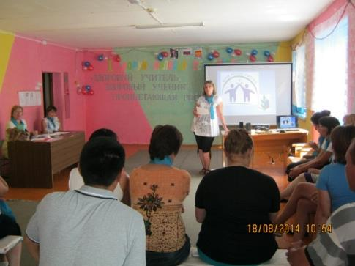 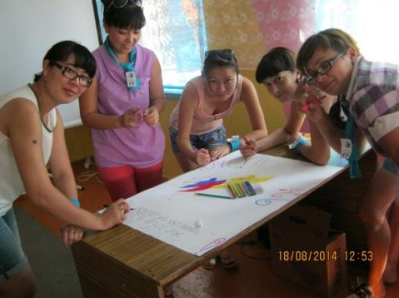

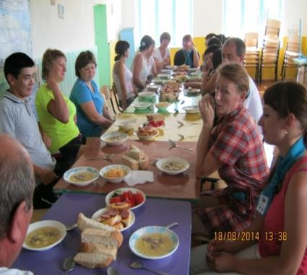 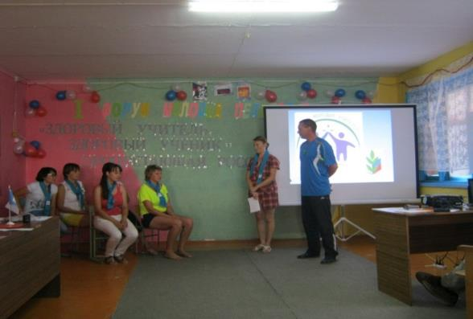

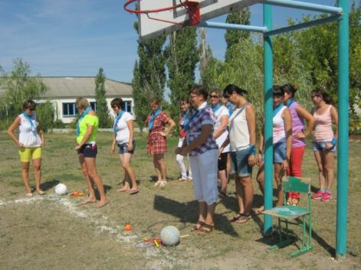 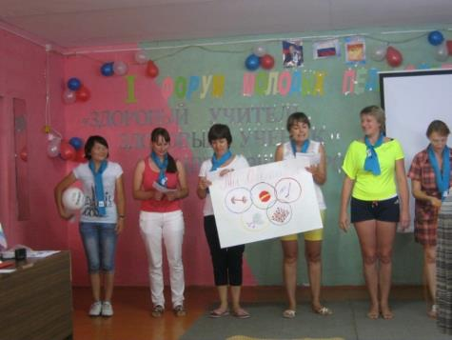

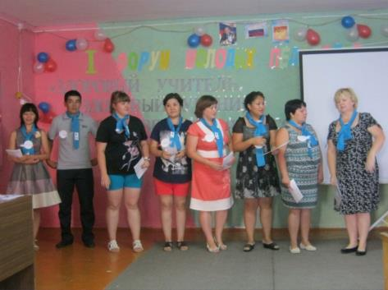 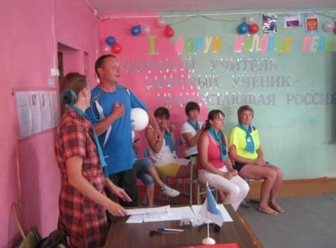

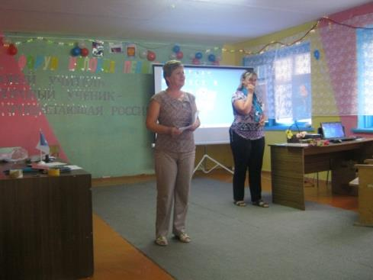 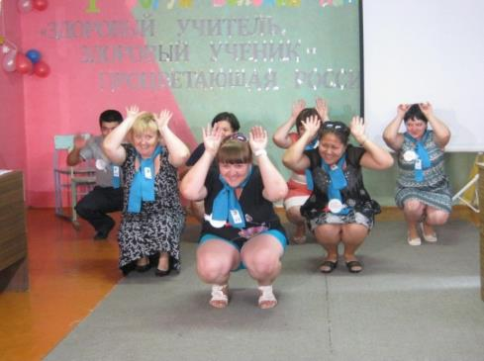

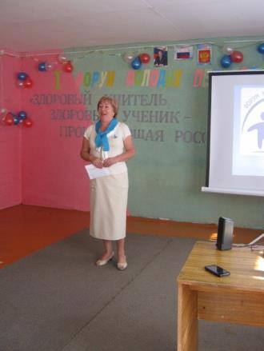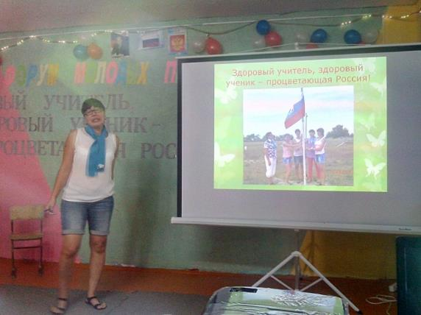 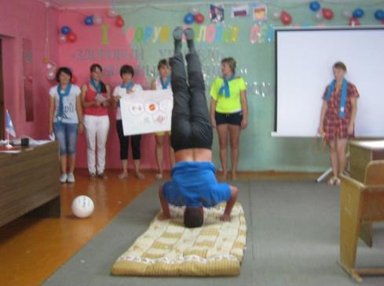

**II районный профсоюзный Форум молодых педагогов Озинского района**

**«Молодежь – будущее России»**

24 августа 2015г. на базе ДОЛ «Ветерок» состоялся II районный профсоюзный Форум молодых педагогов Озинского района «Молодежь – будущее России». На Форум прибыло около 30 креативных, настроенных на успех и профессиональный рост молодых педагогов, это - учителя, старшие вожатые, педагоги – психологи, воспитатели, заместители руководителей и руководители образовательных организаций района, Форум объединил их, чтобы обсудить актуальные проблемы молодых педагогов, системы образования, для обмена опытом.

Программа Форума была насыщенной и интересной: анкетирование, игры, тренинги, викторины, спортивные эстафеты, разработка проектов, семинар – практикум, представление команд, флешмоб, культурно – развлекательная программа.

Открыла Форум председатель Совета молодых педагогов Н.А. Бнатова, отметив, что сегодняшний Форум проходит согласно плану работы Совета молодых педагогов на 2015год, а также в рамках мероприятий Года молодежи. Председатель районной организации Профсоюза Т.П.Белоусова выступила по теме: «Роль профсоюза в формировании активной гражданской позиции молодых педагогов», провела дискуссию «Что дает нам Профсоюз?». Подвели итог дискуссии сами молодые педагоги: Курманаева А.Ш. из МОУ «СОШ п. Первоцелинный», рассказала, как она воспользовалась профсоюзной путевкой и поделилась впечатлениями о поездке в Ялту. З.К. Бекмагамбетова, учитель из МОУ «ООШ р.п. Озинки», рассказал о возможности участия в профсоюзных мероприятиях, об оказании материальной поддержки, помощи в оформлении документов для получения единовременного пособия в размере 50000 рублей, а также денежных выплат за все три отработанных года.

После проведенных игр, тренингов, спортивных эстафет, участники приступили к работе в командах над созданием проектов по теме: «Учитель – это возможность …». Проекты были очень красочные, содержательные, при защите приводились примеры из практики, очень убедительно и аргументированно.

На психолого – педагогическом практикуме «Легко ли быть молодым педагогом в современной школе», участники отметили, что по сравнению с начинающими коллегами, которые работали в 90 е годы, сегодня они преподают в других условиях. Наступил век глобализации, увеличения мобильности, когда происходит смешение народов и смешивание национальностей, языков, культур, религий, что для нашего района особенно характерно, когда толерантность очень важна молодым педагогам. Вместе с тем, именно молодежь вносит в своих коллективах атмосферу новых идей, критичнее подходят к тому, какие знания надо преподнести современным детям, они лучше владеют информационными технологиями. На семинаре - практикуме педагоги обменялись впечатлениями перед началом своей трудовой деятельности, с какими трудностями пришлось столкнуться, что помогло им быстрее адаптироваться в школе, в коллективе, и предложили свои идеи по работе с молодыми учителями, если бы они были директорами общеобразовательных организаций.

Артистично, эмоционально были обыграны фрагменты сцен созданных фильмов «Первые дни работы молодого педагога». На дубль 1 демонстрировались ошибки, допускаемые молодыми педагогами, во взаимоотношениях с учащимися, молодых учителей между собой, ошибки связанные с недостаточной общей и "технической" подготовкой молодого учителя к самостоятельной работе, с переоценкой начинающим учителем своих сил и возможностей, а на дубль 2 - как их можно избежать. Практикум оказался наглядно – поучительным.

В рамках мероприятий II районного профсоюзного Форума молодых педагогов Озинского района «Молодежь – будущее России» проводилась районная акция «Молодые о наставниках», лучшие были отмечены Почетными грамотами Профсоюза. Очень тепло и трогательно рассказали о своих наставниках молодые педагоги: Юсупов А.К. из МОУ «СОШ с. Пигари», о В.С. Козачек., И.Н.Апендеевой, Т.Б.Нукатовой, Сарычева Т.Н., Исмагулова Д.М, из МОУ «СОШ с. Балаши» о Г.Л. Кожариной, Е.В.Копылова, Г.Я. Джумагулова о В.В. Погодаевой и Н.Д. Андреевой, Т.А.Уланова из МОУ «СОШ р.п. Озинки» о А.В. Клименко, М.Н.Имашева из МОУ «СОШ п.Синегорский» о А.К. Габибуллаевой. Всем участникам Форума были вручены сертификаты и подарки, самым активным участникам, которых выбирали в каждой команде сами же участники, вручили Почетные грамоты и подарки. По итогам работы Форума выступила начальник управления образования Валентина .Колесникова. Она отметила, что каждая команда достойно представляли себя на всех этапах, показали себя далеко не новичками в педагогическом профессионализме, пожелала всем участникам и их близким здоровья, благополучия и профессиональных побед.

Во время культурно – развлекательной программы, был организован всеобщий зажигающий флешмоб, плавно перешедший в длительную дискотеку. Перед началом работы Форума всем участникам было предложено написать записку - желание и опустить для исполнения в красивую бутылку с «джином», когда Форум подходил к концу, участники сказали: «Все сбылось!» Форум всем подарил праздник творчества, радости, общения, позитивное настроение, заряд бодрости!

Неформальное общение на Форуме даёт возможность педагогическим работникам обсудить проблемы, получить психологическую поддержку, сформировать мотивацию профсоюзного членства. А это - главные задачи районной организации Профсоюза!

***РЕЗОЛЮЦИЯ***

***участников II районного профсоюзного Форума молодых педагогов Озинского района «Молодежь – будущее России!»***

*Мы, участники II районного профсоюзного Форума молодых педагогов Озинского района «Молодежь – будущее России! » обсудив, актуальные проблемы молодых педагогов, считаем, что необходима активная работа со стороны администрации и профсоюзной организации, по улучшению социального - экономического положения молодежи в школах, добиваться от органов законодательной и исполнительной власти всех уровней приоритетного решения вопросов, касающихся молодежи.*

*Для создания условий молодым педагогам в общеобразовательных учреждениях за нормативную основу использовать – коллективный договор.*

*В рамках деятельности РК Профсоюза и первичных профсоюзных организаций считаем необходимым :*

* *совершенствовать работу Совета молодых педагогов, который позволит молодым членам профсоюза участвовать в работе профсоюзных органов;*
* *рассмотреть создание молодежных комиссий в каждой первичной профсоюзной организации;*
* *улучшить работу по информированию молодежи о деятельности Профсоюза по формированию позитивного имиджа профсоюза;*
* *активизировать подготовку и обучение молодежного профсоюзного актива;*
* *добиваться включения в документы, в подготовке которых принимают участие Профсоюз (колдоговоры, соглашения и т.п.), специальных разделов, посвященных проблемам молодежи;*
* *принимать участие в проведении районного конкурса «Лучший молодой специалист»;*
* *содействовать о закреплении наставников за молодыми педагогами;*
* *проводить молодежные культурно – массовые и физкультурно – спортивные мероприятия.*

***Молодежь - будущее страны, ресурс общества, который позволит поднять экономику, сохранить и развить интеллектуальный и профессиональный потенциал России! Мы – за будущее России!***

р.п. Озинки 24.08.2015г**.**

**Эмблема маленькая**

**ПРОФСОЮЗ РАБОТНИКОВ НАРОДНОГО ОБРАЗОВАНИЯ И НАУКИ РФ**

**ОЗИНСКАЯ РАЙОННАЯ ОРГАНИЗАЦИЯ**

**ПРОФСОЮЗА РАБОТНИКОВ ОБРАЗОВАНИЯ**

**П О С Т А Н О В Л Е Н И Е**

**Президиум**

22 июля 2015 г. № 8 п.3

**О проведении II Форума молодых педагогов**

**«Молодежь – будущее России»**

Согласно плану работы Совета молодых педагогов РК Профсоюза работников образования на 2015 год, с целью поддержки сообщества молодых педагогов и повышения престижа педагога Президиум райкома Профсоюза **П О С Т А Н О В Л Я Е Т:**

1. Провести 24 августа 2015г II Форум молодых педагогов «Молодежь – будущее России».

1.1. В рамках мероприятий II Форума молодых педагогов «Молодежь – будущее России», провести акцию «Молодые о наставниках».

2. Утвердить состав оргкомитета по проведению II Форума молодых педагогов «Молодежь – будущее России». ( Приложение №1)

3.Утвердить смету расходов на проведение II Форума молодых педагогов «Молодежь – будущее России». ( Приложение №2)

4.Контроль за выполнением Постановления возложить на президиум районной организации Профсоюза.

**Председатель Озинской**

**районной организации Профсоюза Т.П. Белоусова**

**Озинская молодежь – непременный участник областных конкурсов «Учитель года», «Созвездие молодых талантов», «Педагогический дебют», смотр агитбригад…**

**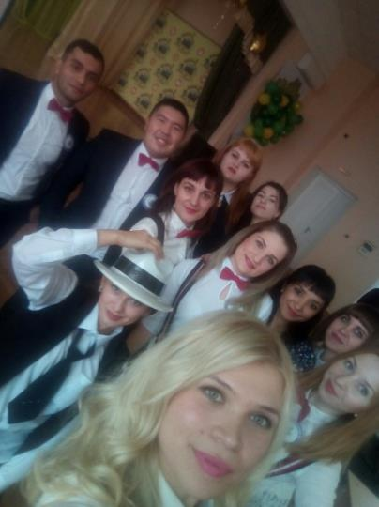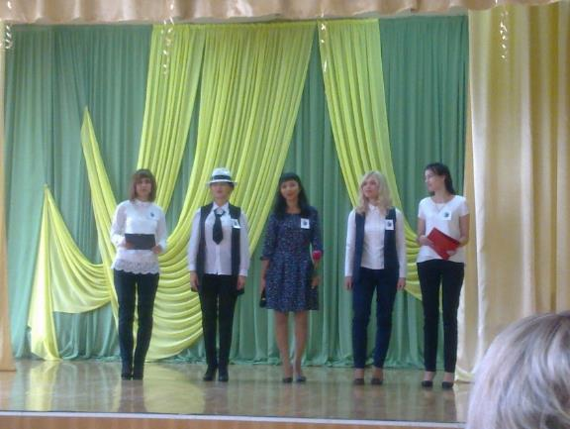**

**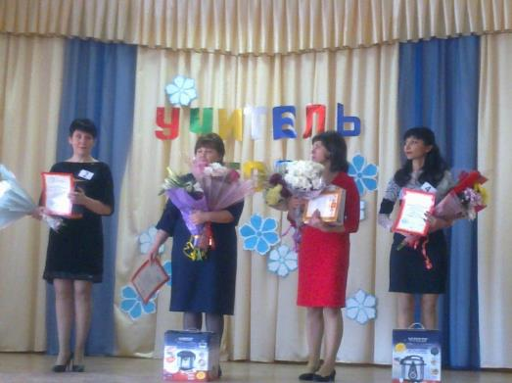**

**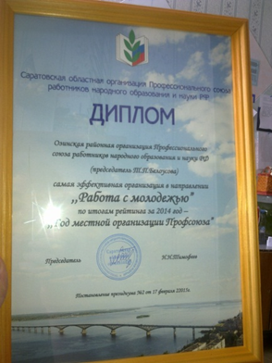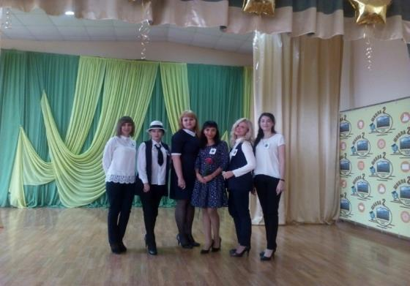**

**Заседания Совета молодых педагогов**

**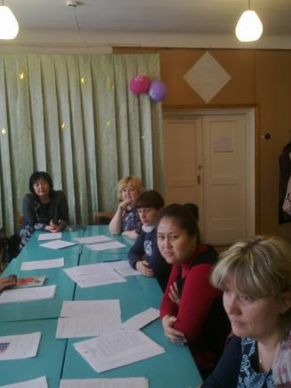** 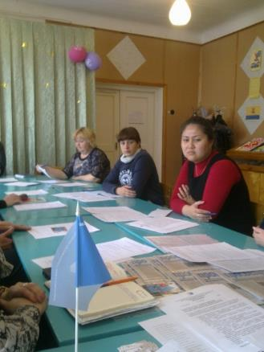

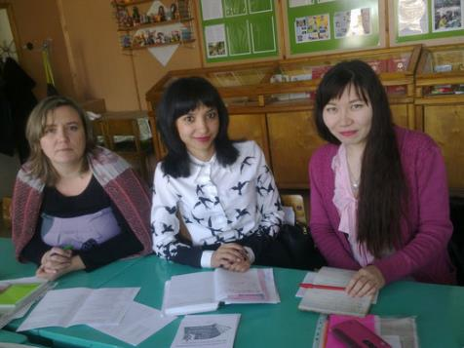

**Взаимовыгодное сотрудничество**

**с Саратовским государственным университетом им. Н.Г.Чернышевского**

21 ноября в X корпусе СГУ прошла встреча студентов с руководством Озинского муниципального района и директорами школ. В мероприятии приняли участие руководство Саратовского университета, деканы и директора образовательных подразделений СГУ. Модератор встречи, проректор по среднему профессиональному образованию и социальной работе О.Е. Нестерова предложила студентам воспользоваться возможностью и задавать вопросы своим будущим работодателям.

В 14 образовательных структурах СГУ готовят учителей по всему школьному расписанию за исключением преподавателей изобразительного искусства. Тем не менее, отдалённые сельскохозяйственные районы области всё ещё испытывают дефицит педагогических кадров, особенно страдают сельские школы. Перед общением со студентами делегация Озинского района, в которую вошли заместитель главы администрации Озинского района А.С. Максаков, начальник управления образования администрации Озинского муниципального района Е.М. Попкова, встретились с ректором СГУ А.Н. Чумаченко и подписали соглашение о подготовке молодых специалистов для данных районов. Е.Г. Елина сформулировала программу и задала тон мероприятия: «Наша задача – перевести эти предварительные договорённости в практическую плоскость».

Делегация района подготовила презентации по Озинскому району, чтобы напомнить своим землякам-студентам, обучающимся в СГУ, о том, чем престижны родные места. Несмотря на удалённость, район постоянно развивается, участвуя в федеральных и региональных проектах, становится всё более привлекательным для проживания. В районе решена проблема с питьевой водой, построен современный физкультурно-оздоровительный комплекс, во всех школах есть компьютерные классы, благоустройство территории стало визитной карточкой района. В свою очередь Е.Г. Елина рассказала о том, какое значение в университете придаётся подготовке не только будущих педагогов, но и дефектологов, школьных психологов, логопедов. В СГУ представлен весь спектр специальностей, востребованных в Саратове и районах области. В 2018 году университет выпустил почти 1800 студентов по укрупнённой группе направлений «Педагогические науки», из них – около 1000 педагогов. Так что выбор у муниципалитетов есть. Осталось заинтересовать молодых специалистов, мотивировать их на возвращение домой.

«По закону распределения не существует, значит, надо использовать другие возможности – заинтересовать ребят должностью, большим количеством учебных часов, жильём, зарплатой, – предложила Елена Генриховна. – Есть и ещё одна возможность, которую районы области используют слабо, – целевая подготовка. Нам нужно договориться о том, чтобы уже в этом году вы направили к нам на обучение тех ребят, которых вы потом хотели бы видеть у себя в качестве учителей. Мы могли бы готовить кадры под ваш конкретный заказ. Если предполагается вакансия учителя химии с дополнительными часами по биологии, у нас есть право готовить и по индивидуальным программам и планам. И, наконец, третья возможность решения кадрового голода – учебные производственные практики. С нового учебного года, когда мы перейдём на обновлённые федеральные стандарты, предполагается, что общее количество педагогических практик составит в совокупности один учебный год. Мы могли бы организовать учебный процесс индивидуально – таким образом, чтобы все, кто пожелает, прошли практику в конкретной школе».

Заместитель главы администрации Озинского муниципального района А.С. Максаков поддержал эти предложения: «Для нас это первый опыт такого общения с университетом, и мы надеемся на результат, – подчеркнул он. – Да, мы находимся далеко от Саратова, нас разделяет 291 километр, мы граничим с Казахстаном. Мы удалённый сельскохозяйственный район со 152 тысячами гектаров пашни. Но у нас работают 34 образовательных учреждения, и педагогические кадры нам нужны всегда. Уже три года у нас действует программа поддержки молодых специалистов-медиков. В этом году мы внесли на рассмотрение депутатов подобный проект в области образования. В следующем году каждая школа будет подключена и к оптико-волоконным линиям связи, Интернет станет скоростным, а значит, про удалённость района можно будет в этом смысле забыть».

На встрече также выступил начальник управления образования Озинского района Е.М. Попкова. Директора школ района рассказали о своих учебных заведениях и о конкретных вакансиях. Речь шла об учителях-предметниках практически всего спектра направления «Педагогические науки».

Начальник отдела по организации приёма на основные образовательные программы СГУ С.С. Хмелев проинформировал участников встречи о том, что система целевого набора в будущем году не изменится. К концу марта от администрации района ждут заявления по педагогическому направлению. При этом обязательным требованием является то, что в договорах должны быть прописаны социальные гарантии: в течение какого времени будет трудоустроен выпускник университета, какое жильё ему предоставляется и так далее.

Елена Колтун, четверокурсница Института истории и международных отношений, так говорила о таком неординарном мероприятии, которое прошло в СГУ им.Н.Г.Чернышевского: «В работе на селе есть масса преимуществ. Этой осенью я проходила практику в МОУ «СОШ р.п. Озинки», которую сама когда-то закончила: Если в Саратове мои сокурсники провели во время практики по несколько уроков, то я – 42! И я поняла, что учитель – моя профессия!»

На данной встрече удалось найти оптимальную возможность пополнения учительскими кадрами школ области в виде организации педагогической практики с увеличением срока её прохождения по индивидуальному плану.

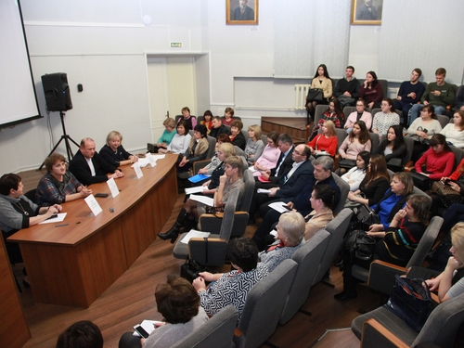

**«Такую практику проходит в селе Пигари Озинского района студентка 3 курса факультета иностранных языков и лингводидактики А. Жаковщикова.** Анна делится своими впечатлениями: «Работа в сельской школе. Сначала это меня испугало, но, всё взвесив, я поняла, что не так уж это и страшно. Во-первых, учишься самостоятельности. Чувствуешь себя по-настоящему взрослым. Во-вторых, я получила массу впечатлений, познакомилась с новыми людьми. И самое главное, я стала на шаг ближе к своей заветной цели – стать учителем. Мне очень нравится преподавать детям английский язык. Я вижу заинтересованность в глазах ребят, они усердно выполняют задания на уроках и дома. Уроки всегда проходят весело и непринуждённо. Иногда, конечно, случаются курьёзные случаи, куда без них, это же дети. Иногда мне кажется, что я сама учусь у них. Они учат быть счастливыми, искренними, смотреть на мир позитивно. Практика в виде работы в сельской школе поднимает на новый уровень мои навыки и умения в сфере преподавания.

Преимущества работы в сельской школе: работа не надоедает, так как в классах мало человек, успеваешь всех опросить, уделяешь особое внимание каждому, также можешь индивидуально поработать с учеником, к тому же ребята очень спокойные и умные, с ними нет проблем. Что могу сказать о коллективе? Он очень дружный и сплочённый. Все готовы прийти на помощь, очень доброжелательны и приветливы. Классы оснащены интерактивными досками, компьютерами. Так что не стоит бояться, что школа в деревне – это неотапливаемое здание, в котором только стол и парты. Если предоставится возможность работать в сельской школе, не упустите её!»

**В том же районе в селе Новозаволжском начала работать учителем студентка Института истории и международных отношений В. Абросимова.** Виолетта тоже прислала свой отзыв о возможности окунуться в педагогическую профессию: «Я всегда считала, что работа учителя – очень сложное дело, но, когда нам предложили в рамках практики поехать на одну четверть поработать учителем в сельской школе, я согласилась без раздумий. Первый урок у меня был в 9 классе. Меня сразу предупредили, что это самый шумный и непослушный класс в школе. Я, конечно, переживала, что они не будут меня слушать и сорвут урок. К тому же это был мой самый первый учительский опыт. К счастью, урок прошёл хорошо. Ученики – в классе 3 человека – проявляли интерес к занятию, приглядывались ко мне как к новому человеку в их школе. Ещё я уже успела познакомиться с 5, 6, 7, 8 и 11 классами. В 11 классе ученик сдаёт ЕГЭ по истории. Он планирует поступать в СГУ на направление “Педагогическое образование (история)”. Мне доверили его подготовку – это очень ответственно. Думаю, нас ждёт интересная работа впереди. Очень многое нужно повторить, вспомнить, что-то выучить.

С классами помладше мне тоже нравится работать, просвещать их. Они внимательно слушают, задают вопросы, если им что-то интересно, активно работают на уроках. Для ведения занятий в моём кабинете установлена интерактивная доска, и для каждого урока я готовлю зрительный ряд. Ребята могут видеть портреты знаменитых личностей, карты, предметы культуры, которые не представлены в учебнике.

Я считаю, что это полезная практика. Здесь я столкнулась со всеми сторонами работы учителя: не только ведение урока, но и работа с документацией. А самое главное – здесь я действительно почувствовала себя частью педагогического коллектива».

В университете выстраивается система методического и социально-психологического сопровождения студентов в условиях прохождения практики в сельской школе. Практика проходит при непосредственном участии руководства и педагогического коллектива факультета иностранных языков и лингводидактики и Института истории и международных отношений. В рамках практики планируется выезд методистов в Озинский район. Пока же студенты получают методические консультации от своих преподавателей через онлайн-общение, а также взаимодействуют с Управлением социальной работы вуза по организации социально-бытовых условий проживания и психологической поддержки.»

По материалам РЦСТВ

**Для решения кадровой проблемы в общеобразовательных организациях утвержден муниципальный План мероприятий по развитию педагогических кадров Озинского муниципального района на 2018 – 2022 г.г, которые ориентированы на адресную профориентационную работу с выпускниками школ и всестороннюю поддержку молодых специалистов.**



**АДМИНИСТРАЦИЯ**

**ОЗИНСКОГО МУНИЦИПАЛЬНОГО РАЙОНА**

**САРАТОВСКОЙ ОБЛАСТИ**

**П О С Т А Н О В Л Е Н И Е**

от 2018 года №

р.п. Озинки

**Об утверждении муниципального**

**Плана мероприятий (дорожной карты)**

**по развитию педагогических кадров**

**Озинского муниципального района**

**на 2018-2022 годы**

В целях реализации ст.47 Федерального закона от 29 декабря 2012 года № 273-ФЗ «Об образовании в Российской Федерации», государственной программы «Развитие образования в Саратовской области до 2020 года», во исполнение решения коллегии министерства образования Саратовской области от 28 апреля 2018 года, руководствуясь Уставом Озинского муниципального района Саратовской области,

ПОСТАНОВЛЯЮ:

1. Утвердить план мероприятий (дорожную карту) по развитию педагогических кадров Озинского муниципального района на 2018-2022 годы, согласно приложению.

2. Отделу информационного и программного обеспечения администрации Озинского муниципального района разместить постановление на сайте администрации Озинского муниципального района.

3. Контроль за исполнением настоящего постановления возложить на заместителя главы администрации Озинского муниципального района Максакова А.С.

**Глава**

**муниципального района А.А. Галяшкина**

Приложение  
к постановлению администрации  
Озинского муниципального района  
от \_\_\_\_\_\_\_\_\_\_\_\_\_\_\_\_\_\_\_2018 года

**ПЛАН МЕРОПРИЯТИЙ (дорожная карта)**

**по развитию педагогических кадров муниципальных образовательных учреждений**

**Озинского муниципального района на 2018-2022 гг**.

Цель: обеспечение педагогическими и руководящими кадрами муниципальных образовательных учреждений и обучение в соответствии с требованиями Федерального государственного образовательного стандарта.

Задачи:

* сохранение и развитие имеющегося кадрового потенциала;
* создание системы профориентационной работы на педагогические специальности;
* привлечение молодых специалистов в образовательные организации;
* закрепление молодых специалистов в образовательных организациях;
* обеспечение методической поддержки молодых педагогов;
* оказание мер социальной поддержки педагогов;
* повышение социального статуса и престижа педагогической профессии;
* создание нормативно-правовых, информационных, организационных, научно-методических условий для реализации плана;
* обеспечение межведомственного взаимодействия в рамках реализации данного Комплексного плана.

|  |  |  |  |  |
| --- | --- | --- | --- | --- |
| № п/п | Мероприятия | Ответственные исполнители | Сроки исполнения | Результат. Критерии выполнения. |
| **1.** | **Организационные мероприятия (управление дорожной картой)** | | | |
| 1.1 | Разработка Плана мероприятий (дорожная карта) по решению кадрового дефицита в системе общего образования на уровне образовательного учреждения | Образовательные учреждения |  | План мероприятий по решению кадрового дефицита в системы общего образования на уровне образовательного учреждения |
| 1.2 | Обновление информации на сайте министерства образования Саратовской области по наличию вакантных должностей педагогического состава образовательных организаций района | МКУ «ИМЦ» | систематически | Информация на странице сайта |
| 1.3 | Проведение мониторинга вакансий в образовательных организациях | МКУ «ИМЦ», образовательные учреждения | Ежемесячно | Информация о наличии вакансий |
| **2.** | **Увеличение абсолютного числа педагогических работников** | | | |  |
| 2.1 | Формирование потребности муниципалитета на целевую подготовку/переподготовку по очной и заочной формам обучения | МКУ «ИМЦ» | Ежегодно | Обеспечение ежегодного снижения карового дефицита |
| 2.2 | Заключение договоров на обучение по целевым направлениям в соответствии с потребностями муниципальной системы | МКУ «ИМЦ» | Ежегодно до 1 июня | Договоры на обучение по целевым направлениям |
| 2.3 | Организация в образовательном учреждении целенаправленной работы с выпускниками, обучающимися в педагогических учреждениях высшего и среднего профессионального образования, в том числе по целевым направлениям | Образовательные учреждения | В течение года | Рост количества выпускников учреждений высшего и среднего профессионального образования, трудоустроившихся в образовательных учреждениях |
| 2.4 | Организация прохождения студентами педагогических практик по месту их будущего трудоустройства или по месту окончания школы (с целью повышения практической ориентированности) | Образовательные учреждения | В течение года | Договоры о прохождении практики. |
| 2.5 | Организация работы, направленной на продолжение обучения на заочном отделении педагогических учреждений высшего профессионального образования, молодых специалистов со средним профессиональным педагогическим образованием | Образовательные учреждения | Постоянно | Аналитическая справка |
| 2.6 | Проведение ярмарок вакансий в общеобразовательных организациях | Общеобразовательные учреждения | Ежегодно | Программа мероприятия. |
| 2.7 | Организация дней Дублера в общеобразовательных организациях | Общеобразовательные учреждения | Ежегодно | Программы дней Дублера |
| 2.8 | Сотрудничество образовательных учреждений с ЦЗН р.п. Озинки по обеспечению кадрами образовательных учреждений | ЦЗН  Образовательные учреждения | Постоянно | Аналитическая справка |
|  | **Профориентационная работа** | | |  |
| 2.9 | Профориентационная работа  (создание условий для профессиональной мотивации/ориентации обучающихся образовательных организаций на получение педагогической профессии) | МКУ «ИМЦ»Образовательные учреждения | Постоянно | Увеличение числа абитуриентов, поступающих в учреждения высшего и среднего специального образования на педагогические специальности |
| 2.10 | Популяризация педагогической деятельности в молодёжной среде, выявление обучающихся, склонных к педагогической деятельности | Образовательные учреждения | Постоянно |
| 2.11 | Популяризация педагогической деятельности через организацию конкурсных мероприятий профориентационной направленности для учащихся | МКУ «ИМЦ» управления образования | ежегодно |
| 2.12 | Формирование базы данных школьников, поступивших в учреждения профессионального педагогического образования (в целях организации работы, направленной на дальнейшее сопровождение студента) | Образовательные учреждения, МКУ «ИМЦ» | К 1 октября ежегодно | Информация о выпускниках, поступивших на педагогические специальности |
| **3.** | **Сохранение кадрового потенциала** | | | |
|  | **Проведение нормирования труда педагогических работников.** | | |  |
| 3.1 | Проведение анализа объёма учебной нагрузки | Образовательные учреждения | Апрель, ежегодно | Перераспределение педагогической нагрузки в образовательных учреждениях (имеющих вакансии) |
| 3.2 | Работа со штатными расписаниями | Образовательные учреждения | Март-август, ежегодно |
| 3.3 | Совершенствование системы оплаты труда | Управление образования  Образовательные учреждения | Март-сентябрь, ежегодно | Повышение профессиональной мотивации педагогов |
|  | **Создание условий для профессиональной деятельности** | | |  |
| 3.4 | Развитие образовательной среды образовательных учреждений, создание условий для реализации ФГОС | Управление образования  Образовательные учреждения | Постоянно | Создание комфортных условий труда. Повышения мотивации к педагогическому творчеству |
| 3.5 | Создание условий для повышения мотивации к педагогическому творчеству | Управление образования  Образовательные учреждения | Постоянно |
| 3.6 | Организация участия педагогов общеобразовательных учреждений Озинского района в конкурсах педагогического мастерства | МКУ «ИМЦ»  Общеобразовательные учреждения | Ежегодно | Формирование позитивного отношения к педагогической профессии. |
| 2.4  3.7 | Повышение квалификации руководящего и педагогического состава образовательных организаций через курсовую подготовку и переподготовку педагогических работников по актуальным направлениям развития образования | МКУ «ИМЦ», образовательные учреждения | 2018-2022 | Информационная справка |
| **4.** | **Организация работы по адаптации и закреплению молодых специалистов** | | | |
| 4.1 | Организация участия молодых педагогов в муниципальном конкурсе «Педагогический дебют» | МКУ «ИМЦ», образовательные учреждения | Ежегодно | Формирование позитивного отношения к педагогической профессии. |
| 4.2 | Организация участия молодых педагогов в работе муниципальных методических объединений. | МКУ «ИМЦ», образовательные учреждения | В течение года | План мероприятий. Кол-во молодых педагогов – участников мероприятий |
| 4.3 | Информационно-методическое сопровождение молодых педагогических работников | МКУ «ИМЦ», образовательные учреждения | 2018-2022 |  |
| 4.4 | Создание творческой среды, направленной на поддержку молодых учителей; развитие профессиональной компетентности молодых педагогов по вопросам реализации ФГОС | МКУ «ИМЦ», райком профсоюза, образовательные учреждения | 2018-2022 | План мероприятий, аналитический материал |
| 3.7  4.5 | Развитие движения наставничества | МКУ «ИМЦ», образовательные учреждения | 2018-2022 | Положение о наставничестве, План мероприятий, аналитические материалы, |
| 3.7  4.6 | Обобщение педагогического опыта, распространение практики наставничества | МКУ «ИМЦ», образовательные учреждения | 2018-2022 | План мероприятий, аналитические материалы |
| **5.** | **Повышение престижа педагогической профессии** | | | |
| 5.1 | Подготовка педагогических работников к поэтапному внедрению Национальной системы учительского роста (НСУР) | Управление образования,  Образовательные организации | 2018–2020 | Готовность педагогов района к введению Национальной системы учительского роста и Порядка аттестации педагогических кадров |
| 5.2 | Организация и проведение муниципального этапа Всероссийского конкурса «Учитель года» | МКУ «ИМЦ», образовательные учреждения | Ежегодно | План-график проведения мероприятия, справка по итогам конкурса, распоряжение управления образования |
| 5.3 | Организация и проведение муниципального конкурса «Педагогический дебют» | МКУ «ИМЦ», образовательные учреждения | Ежегодно |
| 5.4 | Организация и проведение муниципального конкурса «Воспитатель года» | МКУ «ИМЦ», дошкольные образовательные учреждения | Ежегодно |
| 5.5 | Стимулирование педагогических работников через награждение отраслевыми и государственными наградами, грамотами и благодарностями разного уровня | Управление образования, образовательные учреждения | 2018-2022 | Информационная справка |
| **6.** | **Аттестация руководящих и педагогических работников** | | | |
| 6.1 | Организация проведения аттестации педагогических работников с целью выявления и распространения инновационного педагогического опыта, повышение педагогического мастерства | МКУ «ИМЦ», образовательные учреждения | 2018-2022 | Распорядительные акты,  План-график проведения аттестации педагогических работников |
| 6.2 | Организационно - методическое сопровождение реализации нового порядка аттестации педагогических работников в соответствии с профессиональным стандартом педагога | МКУ «ИМЦ» Образовательные учреждения | 2019-2022 | Распорядительные акты управления образования, ОУ  Графики аттестации |
| **7.** | **Меры социальной поддержки педагогических работников** | | | |  |
| 7.1 | Выплата стипендии студентам ВУЗов, обучающимся по целевым направлениям по специальности учитель математики, русского языка и литературы, истории, иностранного языка (500 руб. в месяц) | Администрация Озинского муниципального района | 2019-2022 | Количество получателей выплаты в текущем году |
| 7.3 | Установление единовременной стимулирующей выплаты молодым педагогам: по окончании первого года работы в общеобразовательной организации – 30 тыс.руб., второго года работы – 15 тыс.руб., третьего года – 15 тыс.руб. | Администрация Озинского муниципального района | 2019-2022 | Количество получателей выплаты в текущем году |
| 7.4 | Установление стимулирующей выплаты молодым педагогам, равной средней величине стимулирования по образовательной организации | Руководители ОО | 2018-2022 | Количество получателей выплаты в текущем году |

|  |  |  |
| --- | --- | --- |
| **Уважаемые коллеги!**  Мы рады приветствовать вас на **II Форуме молодых педагогов Озинского района**  **«Молодежь – будущее России»!**  Вы избрали профессию учителя. Она почетна тем, что оставляет доброе чувство исполненного долга перед детьми, позволяет ощущать свою причастность к их судьбе, а значит, свою полезность. Современной школе необходимы молодые учителя, смелые и сильные, многогранные и ответственные, способные к сопереживанию.  Нам нужны целеустремленные, неординарные, талантливые педагоги. Желаем всем участникам Форума педагогического романтизма, успехов в сотрудничестве с учениками и их родителями. Работайте с «огоньком», творчески, это поможет вам получить желаемые результаты от нелегкого, но такого нужного и прекрасного труда!  Сегодняшним молодым педагогам, которые впервые откроют двери образовательного учреждения и начнут новый этап своей жизни, мы желаем творческих успехов и побед. Впереди у них просторы для воплощения новых идей. Именно от них зависит будущее нашей страны.  Надеемся, что Форум молодых педагогов подарит вам праздник творчества, радости, общения, даст возможность уйти от будней, раскрыться с неожиданной стороны, прикоснуться к прекрасному, получить нужную информацию и заряд позитивного настроения!  **Озинский РК Профсоюза работников образования**  http://2.bp.blogspot.com/-79TucJg3U3w/TwSKxpETtqI/AAAAAAAAACY/AozGEaQIj_o/s1600/314e3c.png  Мы приветствуем сегодня  Молодых своих друзей,  Тех, кто полон сил и знаний,  Свежих мыслей и идей! | **Молодой специалист!**  Мы рады, что ты выбрал путь педагога!  Помни, что без участия профкома не принимаются решения по самым важным для тебя вопросам:  \*установление системы оплаты труда, включая размеры доплат и надбавок компенсационного характера, стимулирующего характера и системы премирования  \*утверждение формы расчетного листка выплаты заработной платы  \*установление конкретных размеров повышения оплаты труда  работников, занятых на работах с вредными и иными особыми условиями труда  \*применение систем нормирования труда  \*привлечение работника к сверхурочной работе  \*разделение рабочего дня на части  \*привлечение работника к работе в выходные и нерабочие праздничные дни  \* утверждение графика отпусков  \*принятие необходимых мер при угрозе массовых увольнений  \*утверждение правил внутреннего трудового распорядка  \*определение форм профессиональной подготовки, переподготовки и повышения квалификации  \*разработка и утверждение правил и инструкций по охране труда для работников  \*расторжение трудового договора по инициативе работодателя при сокращении численности или штата работников, при вынесении дисциплинарного взыскания, по решению АК  \*проведение обязательной и добровольной аттестации  **Не забывай:**  В Профсоюзе ты можешь получить кредит на неотложные цели! В Профсоюзе ты можешь получить путевку на льготных условиях в санаторий!  С Профсоюзом ты можешь быть спокоен за будущую пенсию!  Профсоюз поможет тебе реализовать спортивные и творческие способности!  Профсоюз позаботится о твоей безопасности! | **Памятка молодому педагогу!**   1. Приходите в кабинет немного раньше звонка.   Убедитесь, все ли готово к уроку, хорошо ли расставлена мебель, чистая ли доска, подготовлены ли ТСО, наглядные пособия.  Входите в класс последним.  Добивайтесь, чтобы все ученики приветствовали Вас ор­ганизованно. Осмотрите класс, обязательно - недисципли­нированных. Старайтесь показать учащимся красоту и привлекательность организованного начала урока, но стремитесь к тому, чтобы это занимало каждый раз все меньше и меньше времени.   1. Не тратьте время на поиски страницы вашего предмета в классном журнале: ее можно приготовить на перемене. Приучайте дежурных оставлять на столе записку с фами­лиями отсутствующих учеников. 2. Начинайте урок энергично. Не ставьте ученикам вопрос: «Кто не выполнил домашнее задание?» Это приучает к мысли, будто невыполнение заданий учителя - дело неиз­бежное. Необходимо вести урок так, чтобы каждый ученик постоянно был занят делом. Помните: паузы, медлитель­ность, праздность - враг дисциплины. 3. Увлекайте учеников интересным содержанием материа­ла, созданием проблемных ситуаций, умственным напря­жением. Контролируйте темп урока,помогайте слабым поверить в свои силы. Держите в поле зрения весь класс. Особенно следите за теми, у кого вни­мание неустойчивое, кто отвлекается. Избегайте попыток нарушить рабочий порядок. 4. Обращайтесь с просьбами и вопросами несколько чаще к тем ученикам, которые могут заняться на уроке сторон­ним делом. 5. Мотивируя оценивание знаний, придайте своим словам деловой и заинтересованный характер. Укажите ученику, над чем ему следует поработать, чтобы заслужить более высокую оценку. 6. Заканчивайте урок общей оценкой работы класса и от­дельных учащихся. Пусть ученики почувствуют удовле­творение от результатов своего труда.   Постарайтесь заметить положительное в работе недисцип­линированных ребят, но не делайте это слишком часто и за небольшие усилия.   1. Прекращайте урок по звонку. Напомните об обязанно­стях дежурного. 2. Воздерживайтесь от излишних замечаний. 3. Организуя учащихся, старайтесь обходиться без помо­щи других. Помните: налаживание дисциплины при по­мощи чужого авторитета не приносит вам пользы, а скорее вредит. Лучше обратитесь за поддержкой к классу. |

|  |  |  |
| --- | --- | --- |
| **Программа**  **II Форума молодых педагогов**  **«Молодежь – будущее России»**  8.00 – Отъезд от администрации р.п. Озинки  9.00 – Прибытие в ДОЛ «Ветерок». Регистрация.  9.30 – Завтрак  10.00 – **Открытие Форума.**  Н.А. Бнатова - О деятельности Совета Молодых педагогов.  Т.П.Белоусова – «Роль профсоюза в активной гражданской позиции молодых педагогов»  Дискуссия «Что дает нам Профсоюз?»  10.30 – 11.30 – Игры, викторины, эстафеты.  11.30 – Работа в группах. Подготовка к тренингу «Легко ли быть молодым учителем в современной школе»  13.00 – Обед.  14.00 – 15.00 – проект «Учитель – это возможность..»;  15.00 – 17.00 – Работа в группах:  - Практикум «Легко ли быть молодым учителем в современной школе»  - представление команд;  - спортивный Флешмоб;  - акция «Молодые о наставниках».  17.00 – 19.00 - **Закрытие Форума**. В.А.Колесникова, начальник управления образования. Выступление команд.  19.00 – Ужин. Культурно - развлекательное мероприятие. Флешмоб.  20.00 – Отъезд домой.  **«Собраться вместе – это начало.**  **Остаться вместе – это прогресс.**  **А действовать вместе – это успех!** | **Внимание акция!**  **«Вступай в Профсоюз!»**  -сочините свой слоган и получите приз!  Вступил в Профсоюз – ты поощрен,  Конституцией России ты защищен!  Если не в Профсоюзе – сочувствую тебе!  Ты один на один с работодателем!  «Нет!» - самоуправству администрации!  «Да!» – профсоюзной организации!  Если честный профком – поздравляем!  Права всех и каждого защищаем!  Если вдруг сокращают тебя и еще кого-то, помни, у «профсоюзника» больше шансов остаться на работе!  Если вдруг конфликт и дело дошло до суда,  Профсоюз твои интересы представит тогда!  Если очень устал, или же ты болен, Профсоюз организует тебе поездку в санаторий!  Если ж несчастье случилось с тобой, Профсоюз не оставит тебя наедине с бедой!  Задержали зарплату, а ты – не тревожен, проблему решить Профсоюз поможет!  **1 сентября - 1 октября** - идет областная акция по приему в Общероссийский Профсоюз образования!  В ходе акции члены Профсоюза могут получить приз за слоган!  **Информацию см. на сайте http://www.sarprof.ru** | image5image5  Озинская районная организация Профсоюза работников народного образования и науки РФ  Озинская районная организация Профсоюза работников народного образования и науки РФ  р.п. Озинки август 2015 год  эмблема форума августаimage3  image3    **«2015 год объявлен**  **в Общероссийском Профсоюзе образования Годом молодёжи»**  ***II Форум молодых педагогов***  ***«Молодежь – будущее России»***  **«2015 год объявлен**  **в Общероссийском Профсоюзе образования Годом молодёжи»**  ***II Форум молодых педагогов***  ***«Молодежь – будущее России»***  **р.п. Озинки август 2015 год** |

|  |  |  |
| --- | --- | --- |
| 1. Социальное партнерство и решение социальных вопросов через коллективный договор. 2. Совершенствование знаний трудового законодательства. 3. Представление интересов руководителя в судебных органах. 4. Знание профсоюзной специфики и социальных проблем коллектива изнутри. 5. Живое общение с людьми. 6. Осуществление части управленческих функций через профсоюзную организацию. 7. Буфер между администрацией и коллективом. Решение «неудобных» вопросов через Профсоюз.     Бесплатная юридическая консультация! | **Чего лишается работник, если он не член Профсоюза:**   1. Обязательного предварительного согласия профсоюзного комитета при увольнении по инициативе администрации, в случаях: сокращения численности или штата; несоответствия занимаемой должности; недостаточной квалификации. 2. Бесплатных юридических консультаций, помощи в сложных ситуациях. Бесплатного представительства интересов работников Профсоюзом в судах и в комиссиях по трудовым спорам. 3. Гарантированной защиты при расследовании несчастного случая .   Дополнительных гарантий в случаях травматизма и профзаболевания.   1. Возможности совместных коллективных действий в защиту своих прав и интересов.   .Дополнительного контроля Профсоюзом за соблюдением трудового законодательства, охраной труда, выдачей спецодежды и средств индивидуальной защиты, возмещением вреда.   1. Возможности повышения знаний через систему профсоюзного обучения (правовых, экономических, профессиональных | 1. Получения информации по всем интересующим вопросам через Профсоюз и его печатные издания. 2. Возможности участия в культурно-массовых и спортивных мероприятиях, организуемых Профсоюзом. 3. Возможности получения профсоюзных путевок на льготных условиях, новогодних подарков для детей, приобретенных за счет средств Профсоюза. 4. Материальной помощи из средств Профсоюза. 5. Профсоюзный комитет (через согласование с администрацией) в интересах своих членов Профсоюза решает вопросы: о сверхурочных работах и работах в выходные дни; об очередности отпусков; об установлении положений о материальном стимулировании. **И все это - при условии уплаты членских взносов в Профсоюз в размере всего 1% заработной платы**.   ***D:\Фото Форум\P1050768.JPG***  Участие в Форумах! |
| D:\проф 15-16\проф фото\фото-ЗАТЕЙНИКИ 009.JPG  Отдых!  D:\Рабочий стол\Профсоюз16 -17 год\Новороссийск\IMG_20160701_102756.jpg  Озинская районная организация Профсоюза работников образования  Тел 8845(76)41507; 89173050084  Сайт [**http://ozinkiprof.jimdo.com**](http://ozinkiprof.jimdo.com)  р.п. Озинки ул. Ленина 20    февраль 2017г | **Зачем работнику нужен Профсоюз:**   1. Коллективная защита интересов через коллективный договор. 2. Возможность участия в принятии решений социальных проблем коллектива, получения информации о положении дел в организации. 3. Проявление солидарности. 4. Бесплатные юридические консультации. 5. Возможность через свою   организацию решения проблем в государственных и вышестоящих профсоюзных органах.   1. Защита в индивидуальных спорах с администрацией через Комиссии по трудовым спорам. Возможность организации коллективных акций в защиту своих прав. 2. Защита в вопросах охраны труда и техники безопасности. Индивидуальная защита при увольнении. 3. Возможность получения моральной поддержки и материальной помощи из средств Профсоюза. 4. Возможность участия члена Профсоюза и его семьи в культурно-спортивных, оздоровительных мероприятиях. 5. Отсутствие страха остаться вне коллектива. | **http://www.sarprof.ru/timer_files/Image/module_PR.png**  **10 причин почему надо вступать в Профсоюз образования !**  Профсоюз образования является реальной силой, способной защитить тебя. Наш Профсоюз - это повседневная забота о своих членах.  Наш Профсоюз - это экономическая и правовая защита, социальные гарантии, помощь в вопросах оплаты труда и охраны труда и многое другое.  Сегодня Профсоюз - единственная надежная опора для работников, и только он может реально защитить от угроз сокращения, незаконного увольнения, невыплаты заработной платы.  **Зачем профсоюз работодателю:**   1. Создание микроклимата в коллективе. 2. Организованность коллектива. 3. Укрепление авторитета, имиджа руководителя. |

**Вопросы**

**на психолого – педагогическом практикуме**

**« Легко ли быть молодым учителем в современной школе?»**

**I группа**

1. Что помогает молодым специалистам быстрее адаптироваться в условиях начинающейся педагогической деятельности?
2. Какие ошибки допускают молодые педагоги во взаимоотношениях с учащимися?
3. Какие ошибки бывают от недостаточного уровня воспитанности и общей культуры молодого учителя?
4. «Деятельность учащихся на уроке» у молодого педагога с пассивным, относительно - активным, активным и творческим стилем педагогической деятельности?

**Задания:**

1. Ответить на вопросы, приветствуются примеры из практики.
2. Подготовить мини – сценку « Один из первых дней работы молодого педагога» и обыграть любые из данных вопросов.

**II группа**

1. С какими трудностями приходиться сталкиваться в условиях начинающейся педагогической деятельности?
2. Какие ошибки допускают молодые педагоги во взаимоотношениях с учителями?
3. Какие ошибки допускают молодые педагоги в связи с переоценкой своих сил и возможностей?
4. «Воспитывающая сторона урока» у молодого педагога с пассивным, относительно - активным, активным и творческим стилем педагогической деятельности?

**Задания:**

1.Ответить на вопросы, приветствуются примеры из практики.

2.Подготовить мини – сценку « Один из первых дней работы молодого педагога» и обыграть любые из данных вопросов.

**III группа**

**1.** Как бы, вы спланировали работу с молодыми специалистами, являясь директором общеобразовательного учреждения?

**2**. Какие ошибки допускают молодые педагоги, во взаимоотношениях между  собой?

**3.** Какие ошибки бывают от недостаточной общей и "технической" подготовки молодого учителя к самостоятельной работе?

**4.** « Методы обучения» у молодого педагога с пассивным, относительно - активным, активным и творческим стилем педагогической деятельности?

**Задания:**

1. Ответить на вопросы. ( Приветствуются примеры из практики).

2. Подготовить мини – сценку « Один из первых дней работы молодого педагога» и обыграть любые из данных вопросов.

**Что помогает молодому специалисту быстрее адаптироваться в условиях начинающейся педагогической деятельности**

1.Наблюдательность и обдуманность в отношениях и поведении. Необходимо прислушиваться к мнению каждого учителя, мастера и немастера, опытного и стремящегося в этому, ответственного и безынициативного, но не спешить с выводами и заключениями, а тем более с оценками работы коллег. Однако это не означает безликость специалиста в отношениях с коллегами. Свою точку зрения надо уметь отстаивать, но достаточно аргументировано, без лишней горячности, с соблюдением такта. Но и прятать себя не стоит. Справедливость всегда побеждает.

2.Знание предмета, личное трудолюбие и ответственность за дело. При этом очень важно безупречно, со всей серьезностью выполнять общественные поручения. Выполнять любое общественное поручение нужно с душой, т.е. так, чтобы оно оставило след в душах питомцев. Это помогает учителю уже с первых шагов педагогической работы утвердиться в качестве серьезного и вдумчивого специалиста, умелого воспитателя.

3.Разумная требовательность и педагогический такт. Эти качества характеризуются и сопровождаются личным примером в деле. Разумная требовательность предполагает также объективность в суждениях и оценках. К любому совету, даже неквалифицированному, нужно прислушиваться. А отстаивать свою точку зрения правомерно лишь на основе проверенных фактов. При этом надо помнить, что одно и то же действие в различных условиях проявляется по-разному. Молодому учителю важно как можно больше учиться опыту общения с детьми у опытных учителей, чаще посещать их уроки.

4.Чуткость и доброжелательность в отношении с коллегами по работе, уравновешенность в поведении, идейность во всем. При этом никогда не следует занимать выгодную для себя позицию, если приходится иметь дело даже с большинством недобросовестных и нечестных работников. Надо постоянно руководствоваться целями дела, интересами общества и государства. Моральный капитал возвышает человека в любой обстановке, украшает его жизнь, делает человека нужным и счастливым.

**Классификация ошибок, допускаемых начинающим учителем**

**1-я группа. Ошибки, связанные с взаимоотношениями с учащимися**:

1) проявление невнимания к одаренным детям 2) проявление невнимания к отстающим детям 3) предъявление непосильных требований к учащимся 4) необдуманность принимаемых решений в отношении недисциплинированных учащихся 5) нетребовательность к учащимся в стремлении завоевать "дешевый" авторитет 6) проявление фактов грубого обращения с детьми 7) стремление установить контакт и взаимопонимание путем сокращения расстояния "учитель – ученик" 8) неуверенность в себе, в правильности своего поведения в тех или иных случаях 9) незнание психологии детского возраста, непонимание причин того или иного поступка учащимися 10) стремление завоевать авторитет "любой ценой" 11) невыполнение данных учащимся обещаний 12) неоправданная апелляция по мелочам к руководству школы 13) излишняя придирчивость, чрезмерная суровость в отношении к детям 14) жалобы на детей родителям, классному руководителю, учителям.

**2-я группа. Ошибки, связанные с взаимоотношениями с учителями:**

1) неуважение к опыту и мудрости старших 2) бестактность в обращении со старшими 3) стремление уединиться, чтобы не участвовать в жизни коллектива 4) пренебрежение к сложившимся традициям коллектива 5) неблагодарность за помощь, которую оказывает учитель 6) обсуждение учителей "за глаза".

**3-я группа. Ошибки, связанные с взаимоотношениями молодых учителей между      собой:** 2) отсутствие критического отношения к поведению товарищей 3)нетребовательность друг к другу 4) неумение преодолеть сложившиеся в студенческой среде отношения в новой обстановке (вместо "Вы" – "ты", вместо "Геннадий Иванович" – "Гена").

**4-я группа. Ошибки, связанные с недостаточным уровнем воспитанности и общей культуры молодого учителя:**

1) стремление переложить порученное дело на другого 2) невыполнение прямых обязанностей 3) отсутствие инициативы и творческого начала в работе 4) недисциплинированность 5) нарушение норм и правил этикета.

**5-я группа. Ошибки, связанные с недостаточной общей и "технической" подготовкой молодого учителя к самостоятельной работе:**

**1**) недостаточное знание предмета и методики изложения 2) неумение управлять своим состоянием 3) отсутствие навыков общения 4) неотработанная дикция, жесты, мимика, движение 5) неумение правильно действовать в различных ситуациях 6) медленная реакция, рассеянность на уроке 7) мышечные зажимы, скованность.

**6-я группа. Ошибки, связанные с переоценкой начинающим учителем своих сил и возможностей:**

1) самоуверенность, выражающаяся в неприятии советов, рекомендаций учителей 2) высокомерие, выражающееся в неприятии советов, рекомендаций учителей 3) формальное отношение к выполнению своих обязанностей 4) категоричность суждений.

**АНКЕТА молодых педагогов**

**\_\_\_\_\_\_\_\_\_\_\_\_\_\_\_\_\_\_\_\_\_\_\_\_\_\_\_\_\_\_\_\_\_\_\_\_\_\_\_\_\_\_\_\_\_\_\_\_\_\_\_\_\_**

**ФИО специалиста**

1. Удовлетворяет ли вас уровень вашей профессиональной подготовки?

Да \_\_\_\_\_Нет \_\_\_Частично \_\_\_\_\_\_\_\_\_

2.Каких знаний, умений, навыков или способностей вам не хватает в начальный период педагогической деятельности (допишите)?\_\_\_\_\_\_\_\_\_\_\_\_\_\_\_\_\_\_\_\_\_\_\_\_\_\_\_

3. В каких направлениях организации учебно-воспитательного процесса вы испытываете трудности?

в календарно-тематическом планировании и проведении внеклассных мероприятий

общении с коллегами, администрацией

общении с учащимися, их родителями

другое (допишите) \_\_\_\_\_\_\_\_\_\_\_\_\_\_\_\_\_\_\_\_\_\_\_\_\_\_\_

4. Представляет ли для вас трудность:

формулировать цели урока

выбирать соответствующие методы и методические приемы для реализации целей урока

мотивировать деятельность учащихся

формулировать вопросы проблемного характера

создавать проблемнопоисковые ситуации в обучении

подготавливать для учащихся задания различной степени трудности

активизировать учащихся в обучении

организовывать сотрудничество между учащимися

организовывать само и взаимоконтроль учащихся

организовывать своевременный контроль и коррекцию ЗУН учащихся

развивать творческие способности учащихся

другое (допишите) \_\_\_\_\_\_\_\_\_\_\_\_\_\_\_\_\_\_\_\_\_\_\_\_\_\_\_\_\_\_\_\_\_\_\_\_\_\_\_\_\_\_\_\_\_\_\_

5. Каким формам повышения квалификации своей профессиональной компетентности отдали бы вы предпочтение в первую, вторую и т. д. очередь (пронумеруйте в порядке выбора):

cамообразованию

практикоориентированному семинару

курсам повышения квалификации

мастер-классам

творческим лабораториям

индивидуальной помощи со стороны наставника

предметным кафедрам

школе молодого специалиста

другое (допишите)\_\_\_\_\_\_\_\_\_\_\_\_\_\_\_\_\_\_\_\_\_\_\_\_\_\_\_\_\_\_\_\_\_\_\_\_\_\_\_\_\_\_\_\_\_\_\_\_

6. Если бы вам предоставили возможность выбора практико-ориентированных семинаров для повышения своей профессиональной компетентности, то в каком из них вы приняли бы участие в первую, во вторую и т. д. очередь (пронумеруйте в порядке выбора):

типы уроков, методика их подготовки и проведения

методы обучения и их эффективное использование в образовательном процессе

приемы активизации учебно-познавательной деятельности учащихся

учет и оценка знаний учащихся

психолого-педагогические особенности учащихся разных возрастов

урегулирование конфликтных ситуаций

формы работы с родителями

формы и методы педагогического сотрудничества с учащимися

|  |
| --- |
| Профлистовка  ***«Профсоюз – это школа личностного роста***  ***молодого педагога»***  **Уважаемые молодые педагоги Озинского района!**   * Участвуйте в проектах «Профсоюзный час», «Профсоюзный урок», «Профсоюзный кружок»!   Подобные проекты - своего рода коллективные творческие дела 21 века, способные не только выработать активную гражданскую позицию сотрудников, но и помочь формированию благоприятного климата в коллективах.   * Включайтесь в конкурсы, программы, организованные профсоюзами!   Для профессионального роста любого педагога необходимо участие в конкурсах, а для начинающего свою карьеру педагога это может стать отличным трамплином в интересный и яркий водоворот педагогической деятельности.   * Расширяйте свою программу взаимодействия, общения с коллегами через сети Интернет!     **«Я считаю, что профсоюз - это ...**   * Корпорация единомышленников * Команда профессионалов * Школа гражданского воспитания профессиональных педагогических кадров * Школа личностного роста молодого педагога * Форма проявления гражданской активности * 1% от заработной платы * Материальная помощь * «Страховка от невзгод».   ***Так что же значит Профсоюз для Вас?***  ***Мы сделали свой выбор, а Вы?*** |

Наставники Озинского района,

награжденные Знаком министерства образования Саратовской области и Саратовской областной организации Профессионального союза работников народного образования и науки РФ

**«Лучший наставник молодежи»**

|  |  |
| --- | --- |
| https://data3.proshkolu.ru/content/media/pic/std/2000000/1466000/1465519-e52b15c28f4310ba.jpg | **Нукатова Слу,** директор МОУ «Средняя общеобразовательная школа с. Пигари» Озинского района, награждена знаком **«Лучший наставник молодёжи» (2016г)** |

Нукатова Слу грамотный, высококвалифицированный специалист, умелый администратор, постоянно находящийся в творческом поиске. За время работы в должности директора в школе создала комфортные условия для обучения учащихся и работы педагогов, что обеспечивает развитие творческого потенциала, формирует физически здоровую, свободную, творчески мыслящую личность, способную к самоопределению и саморазвитию.

За последние 10 лет в школу привлечены 15 молодых специалистов. Нукатова Слу всю свою педагогическую и административную деятельность ориентирует на организацию методической помощи молодым специалистам, на создание условий для внедрения методических рекомендаций и приобщения учителей к поисковой, опытно-экспериментальной деятельности. При школе работает **«Клуб молодых специалистов**». Ежегодно на базе школы проходят районные семинары молодых специалистов по темам: «Триединая цель современного урока», «Одаренные дети». Под её руководством молодые специалисты занимают призовые места в конкурсах профессионального мастерства: Саприна А.М.. учитель информатики – победитель муниципального этапа «Учитель года - 2014», Башпаева И.Р., учитель начальных классов – победитель муниципального конкурса «Самый классный классный», Юсупов А.К., старший вожатый – призер муниципального конкурса «Вожатый-вчера, вожатый-всегда - 2016» .

Нукатова Слу - художественный руководитель педагогического театра «Отражение», который является победителем различных конкурсов: «Салют, Победа!», «Молодежь и культура», «Волшебный мир театра» и др.

Молодые специалисты работают заместителями директора по учебно-воспитательной и воспитательной работе, ведут творческие кружки. Результатом образцовой работы объединений дополнительного образования школы является участие детей в фестивалях, конкурсах, смотрах, соревнованиях на региональном и федеральном уровнях. И это дает определенные результаты: МОУ «СОШ с. Пигари» Озинского района Саратовской области в центре всех мероприятий района и является одной из лучших школ Озинского района.

За большой вклад в дело воспитания и обучения Нукатова Слу занесена на Доску почета Саратовской области (2002г), награждена Почетной грамотой главы администрации Озинского муниципального района (2010г.), занесена в «Энциклопедию Саратовского Просвещения», книга 4 «Люди. События. Факты – 21века» (2013г), вручена Благодарность Председателя Комитета Государственной Думы по аграрным вопросам Панкова Н.В. (2015г), отмечена благодарственным письмом Председателя Федерации профсоюзных организаций Саратовской области Ткаченко М.В. (2016)

Личностная культура деловой этикет, объективность, принципиальность, способность реализовать творческий потенциал молодежи снискали заслуженный авторитет среди педагогических работников, родителей, учащихся и общественности.

|  |  |
| --- | --- |
|  | Погодаева Ольга Владимировна заместитель директора по УВР, педагог-психолог МОУ «Основная общеобразовательная школа р.п. Озинки», награждена знаком **«Лучший наставник молодёжи» (2017г)** |

Погодаева Ольга Владимировна четко и конкретно решает профессиональные задачи, обеспечивающие эффективное психолого-педагогическое сопровождение образовательного процесса, организатора профилактической, коррекционно-развивающей, социально-значимой деятельности, умело делает упор на постоянный личностный рост. Способна эффективно влиять на окружающих и организовывать их совместную деятельность для достижения определенных целей, знает и использует в работе современные педагогические технологии, что подтверждено Дипломами лауреата V Международного фестиваля-конкурса профессионального мастерства «Я психолог», 2016 год; призера III степени VIII Всероссийского конкурса психолого-педагогических программ «Новые технологии для «Новой школы»», 2016 год; победителя Всероссийского конкурса «Здоровьесберегающие технологии в образовательном процессе», 2015 год; лауреата Международной научно-практической конференции «Коучинг и реализация индивидуально-ориентированного подхода в соответствии с ФГОС» 2015 год, Международного конкурса «Методические разработки в области психологического сопровождения образовательного процесса», 2017 год.

В работе с педагогическими кадрами учитывает личностные качества учителей, оказывает поддержку молодым специалистам, поддерживает в педагогах стремление повышать свой профессиональный уровень. В рамках психолого-педагогического сопровождения участников конкурсов профессионального мастерства за последние два года можно считать следующие достижения: лауреат Всероссийского конкурса «Педагогический дебют-2017»; победитель регионального этапа Всероссийского конкурса «Педагогический дебют-2016»; победители муниципальных конкурсов «Учитель года-2016», «Вожатый вчера-вожатый всегда-2016».

Принимает меры по созданию благоприятных условий для инновационного обновления образовательного процесса. В 2015 году Ольга Владимировна награждена Дипломом участника Международной экспериментальной творческой группы педагогов Центра Педагогических Инноваций им. К.Д. Ушинского по направлению «Социализация детей с ограниченными возможностями здоровья».

Организация деятельности обучающихся под руководством педагога-психолога в социально-ориентированных проектах, акциях и конкурсах имеет свои позитивные результаты: проект учащихся 8 класса «Все в твоих руках!» секции «Человек в современном мире» международной научно-практической конференции «От школьного проекта – к профессиональной карьере» удостоен диплома II степени, 2016 год.

Высокий профессионализм, стремление к совершенствованию мастерства, ответственность за результаты своего дела,  профессиональный такт - доминирующие качества педагога-психолога Погодаевой Ольги Владимировны. Награждена: Почетной грамотой Управления образования администрации Озинского муниципального района, 2012 год; Почетной грамотой Главы администрации Озинского муниципального района, 2014 год; Общественной медалью «За вклад в развитие психологии и педагогики», 2016 год.

Матери алы по практике наставничества опубликованы в электронном сборнике «Педагогический дуэт: путь к мастерству» (2018г.)

|  |  |
| --- | --- |
| F:\SAM_0529.JPG | **Храмцова Елена Александровн**а, заместитель директора по УВР, учитель русского языка и литературы, МОУ «Средняя общеобразовательная школа с.Балаши» Озинского района, награждена знаком **«Лучший наставник молодёжи» (2018г)** |

Храмцова Елена Александровна, является бессменным терпеливым и внимательным наставником для своих молодых коллег, умело создавая для них атмосферу пребывания в кругу большой семьи единомышленников, стимулирует их профессиональный рост. Являясь заместителем директора по УВР, методическую работу в школе строит с учётом реальных потребностей учителей, главное её качество – видеть положительные качества своих учителей, радоваться даже малейшему их успеху.

Она старается собственным примером инициировать участие педагогов в мероприятиях и конкурсах, апробирует и использует в своей деятельности современные педагогические технологии, охотно делится опытом работы на заседаниях районных методических объединений, принимает участие в дистанционных семинарах, вебинарах и конференциях. Вся эта работа подтверждена дипломами и сертификатами: 2014 год – муниципальный конкурс «Лучший сельский учитель русского языка и литературы»; 2016 год – III международная дистанционная конференция «Инновации для образования» на портале «Образовательная галактика Intel»; 2017 год – Всероссийская научно-практическая конференция «Вопросы обновления содержания общественно-научного образования в российской школе»; 2018 год – Всероссийский конкурс «Конспект урока» Академии педагогических проектов Российской Федерации и др.

Размещает свои методические разработки на сайтах и порталах для педагогов, о чём также имеются свидетельства о публикациях «Завуч.инфо», «Про Школу ру», «Инфоурок». В 2013 году за творческое отношение к профессии объявлена благодарность Комитета Государственной Думы по аграрным вопросам. В 2017 году награждена Благодарственным письмом ректора ФГБОУ ВО Саратовский ГАУ, депутата Саратовской областной Думы Н.И. Кузнецова.

В работе с педагогическими кадрами учитывает личностные качества учителей, оказывает методическую поддержку молодым специалистам, поддерживает в педагогах стремление повышать свою квалификацию, добиваться высоких успехов в деятельности. Три молодых педагога заочно обучаются в высших учебных заведениях, один молодой специалист прошёл аттестацию на первую квалификационную категорию. В рамках психолого-педагогического сопровождения участников конкурсов профессионального мастерства можно считать следующие достижения молодых педагогов: лауреат муниципального конкурса молодых специалистов в 2013 году; 3 место во II форуме молодых педагогов Озинского района «Молодёжь – будущее России» в 2015 году; участник регионального фестиваля молодых специалистов в 2015 году; награждение молодых педагогов грамотами управления образования администрации Озинского муниципального района и МОУ ДОД «Дом школьника р.п. Озинки» в 2013 и 2015 году.

В работе с обучающимися положительными результатами являются стабильные показатели прохождения государственной итоговой аттестации, достижения обучающихся в олимпиадах и конкурсах разного уровня.

Показателями профессионализма Храмцовой Е.А. являются такие качества, как коммуникабельность, гуманность, организаторские способности, объективность в оценке своей работы и профессиональной деятельности коллег, знание современных технологий обучения и воспитания, постоянное стремление к совершенствованию мастерства.

Награждена: Почётной грамотой Управления образования администрации Озинского муниципального района, 2008 год; Почётной грамотой Управления образования администрации Озинского муниципального района, 2013 год; Почётной грамотой главы Озинского муниципального района, 2014 год.

***Аппарат Саратовской областной организации Профсоюза благодарит президиум Озинской районной организации Профсоюза и комитет образования Озинского муниципального района за предоставленный материал.***

***Материал обработан Г.Н.Поповой, заместителем председателя***